www.ks5u.com

**2021届江苏基地学校高三第一次大联考**

**地 理**

（考试时间：90分钟 满分：100分）

|  |
| --- |
| **注意事项：**  1. 答卷前，考生务必将自己的姓名、考位号填写在答题卡上。  2. 回答选择题时，选出每小题答案后，用铅笔把答题卡上对应题目的答案标号涂黑。如需改动，用橡皮擦干净后，再选涂其它答案标号。回答非选择题时，将答案写在答题卡上。写在本试卷上无效。  3. 考试结束后，将答题卡交监考老师。 |

一、单项选择题 (本大题共 24 小题，每题 2 分，共计48 分。请将正确答案的代号涂在答题纸上。)

图1为以北极点为中心的经纬网图，此时P点为正午且太阳高度为0。读图完成1～2题。

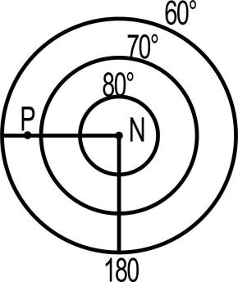1.此时北半球的季节和全球新的一天所占的时间分别为

A．冬季 18小时 B．夏季 16小时

C．冬季 6小时 D．夏季 6小时

2.此时北京时间为

A．6点 B．10点

°

C．14点 D．18点

图1

图2为丹霞同学根据某区域等高线图画出的地形部位示意图，

①～④表示山谷或山脊，甲、乙、丙分别代表海拔1200米、800米、400米。读图完成3～4题。

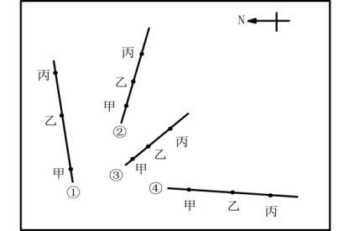

Q

图2

3.①②③④可能发育河流且流速较快的是

A.① B.② C.③ D.④

4.Q点的坡面径流流动方向是

A.东南 B.东北 C.西南 D.西北

美国加利福尼亚州是世界森林火灾最频繁的地区之一，每年因森林火灾损失重大。图3示意美国加州及附近地区略图。据此完成5～6题。

5.当地森林植被主要是

A. 常绿阔叶林 B. 落叶阔叶林

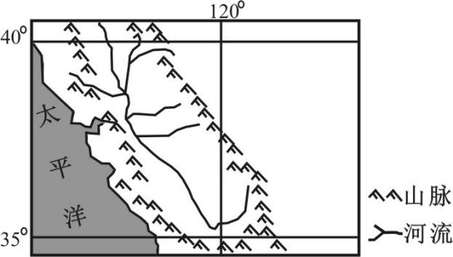C. 常绿硬叶林 D. 山地灌丛

6.森林火灾后，当地水土流失加剧，这主要是

因为

A．森林阻滞雨水功能减弱，径流速度加快

B．森林调节气候能力下降，暴雨频率增加

C．风化作用增加，河流泥沙含量增多

图3

D．风力作用加强，地表侵蚀作用强烈

C:\Users\Administrator\Desktop\阳江暴雨.tif某年6月22日凌晨，广东西部沿海地区的云雾山-天露山山前区域发生了小范围的罕见特大暴雨。经研究发现，暴雨并非气旋、锋面等较大尺度天气系统所致。不同性质下垫面热力差异产生的偏北风与偏南风交汇并触发了对流，是导致这次暴雨的重要原因之一；地形是导致此次暴雨的另一重要因素。图4为该区域地形图。据此完成7～8题。

图4

7.触发暴雨的偏北风最有可能是

A.冬季风      B.山风       C.谷风       D.海风

8.地形也是导致此次暴雨的重要因素之一，因为

①山地与平原的热力差异有利于偏北风形成

②北高南低的地势有利于暖湿气流被迫抬升

③山地地形是引发长时间对流雨的必要条件

④山地植被多蒸腾作用强水汽含量更为丰富

1. ①②      B. ①④      C. ②③      D. ③④

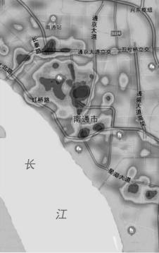人口热力图是综合手机的定位数据制作的，用以显示实时人口密度。一个地区手机定位数量越多，热力越大，在图中显示的颜色就越深。图5为南通市区某时刻人口热力图。据此完成9～10题。

9.人口热力图的制作主要应用的地理信息技术是

A．RS B．GIS

C．GPS D．BDS

10.下列活动中，与人口热力图信息密切相关的有

图5

①商业网点选址 ②滴滴叫车服务 ③旅游线路规划 ④人口状况普查

A． ①② B． ③④ C． ①③ D．②④

保和岛位于菲律宾中部，当地森林茂密。但是岛上1000多座高度在40～120米的石灰岩小山丘上却只长草不长树，形似草堆。每年热季，“草堆”干枯，转为褐色，犹如一排排巧克力摆放在大地上，“巧克力山”的称谓由此而来。图6为保和岛巧克力山景观,图7表示保和岛气温年变化曲线和逐月降水量。据此完成11～12题。

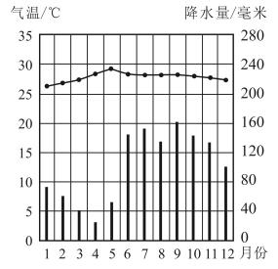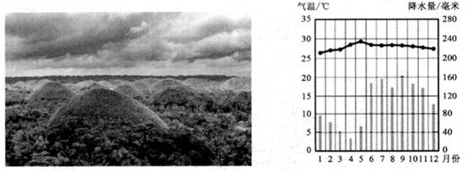

图7

`

图6

11.“巧克力山”最佳观赏的时间在

A. 1～2月 B. 4～5月 C. 7～8月 D. 10～11月

12.“巧克力山”只长草不长树的原因主要是

A. 森林破坏，石漠化严重 B. 地势较高，热量条件差  
C. 土层瘠薄，树木难生长 D. 山坡陡峻，水分难保持

砂岩峰林地貌，以我国湖南张家界武陵源地区最为典型。该地奇峰林立，造型奇特，峡谷纵横，植被茂密。图8为武陵源砂岩峰林景观图。据此完成13～14题。

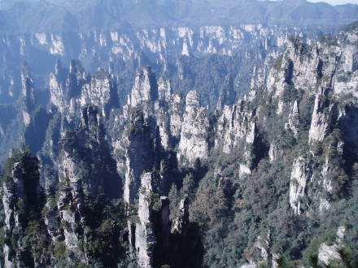13.武陵源砂岩峰林地貌形成的地质作用过程是

A．岩浆侵入、冷却凝固、地壳抬升、侵蚀风化

B．沉积作用、固结成岩、地壳抬升、侵蚀风化

C．沉积作用、固结成岩、风化侵蚀、地壳抬升

D．岩浆活动、固结成岩、地壳运动、侵蚀风化

14.如地壳基本稳定，经极其漫长的时期，图示地区

图8

A．因侵蚀作用，峰林更加陡峻   B．因沉积作用，沟谷逐渐填平

C．因岩性变化，地表更加崎岖   D．因外力作用，地表趋于平缓

C:\Users\Administrator\Desktop\非洲航线.tif图9为我国某大型油轮归国航线局部示意图。读图完成15～17题。

15．油轮经过图示航线时，大部分航程

A．顺风顺水 B．顺风逆水

C．逆风顺水 D．逆风逆水

16．有关图示海域可能存在渔场的位置及成因的 判断，与实际相符的是

A．①——冷海水上泛

B．②——入海河流多

C．③——受潮汐影响

图9

D．④——寒暖流交汇

17．图10中与①海域附近表层海水等温线分布相符的是

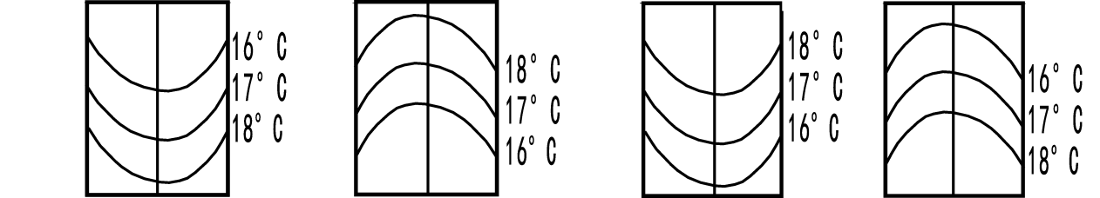

图10

A B C D

学者对于城市化的研究往往基于人口-经济-空间等视角。某科研团队拟研究某地城市化的时空演变，设计的指标体系如下（表1）。据此完成18～19题。

表1

|  |  |
| --- | --- |
| 指标 | 内容 |
| 人口城市化 | 非农人口占总人口比重 M 城市人口密度 |
| 经济城市化 | 人均GDP 全社会固定资产投资 N 社会消费品零售总额 |
| 社会城市化 | 万人拥有卫生技术人员数 人均居住用地面积 K 万人拥有医疗床位数 人均城市道路面积 |
| 空间城市化 | 市辖区建成区面积 城市建设用地面积占市区面积比重 P 人均绿地面积 |

18.M、N、K、P分别表示

A. 人均建成区面积 二三产业增加值 城镇居民可支配收入 二三产业就业人口比重

B. 二三产业就业人口比重 二三产业增加值 城镇居民可支配收入 人均建成区面积

C. 城镇居民可支配收入 人均建成区面积 二三产业就业人口比重 二三产业增加值

D. 二三产业增加值 二三产业就业人口比重 人均建成区面积 城镇居民可支配收入

19.良性的城市化之路首要应发展

A. 人口城市化 B. 空间城市化

C. 社会城市化 D. 经济城市化

2020年11月1日启动第七次全国人口普查，彻查人口变动情况以及房屋情况。表2为我国历次人口普查数据，图11为根据历次人口普查数据绘制的出生率、死亡率、自然增长率和人口总量曲线图。据此完成20～21题。

表2

|  |  |  |  |  |  |  |
| --- | --- | --- | --- | --- | --- | --- |
| 人口普查次数 | 第一次  （1953年） | 第二次  （1964年） | 第三次  （1982年） | 第四次  （1990年） | 第五次  （2000年） | 第六次  （2010年） |
| 人口总量/亿人 | 5.944 | 6.946 | 10.082 | 11.337 | 12.426 | 13.397 |
| 人口出生率/% | 3.7 | 3.934 | 2.228 | 2.106 | 1.403 | 1.19 |
| 人口死亡率/% | 1.4 | 1.156 | 0.66 | 0.667 | 0.645 | 0.71 |
| 人口自然增长率/% | 2.3 | 2.788 | 1.568 | 1.439 | 0.758 | 0.479 |

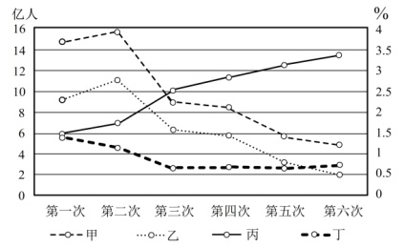

图11

20.甲、乙、丙、丁分别表示人口

A．出生率、死亡率、总量、自然增长率 B．自然增长率、出生率、总量、死亡率

C．出生率、自然增长率、总量、死亡率 D．自然增长率、死亡率、总量、出生率

21.2000年以来，影响我国人口死亡率变化的主要因素是

A．人口政策 B．人口迁移

C．医疗水平 D．人口年龄结构

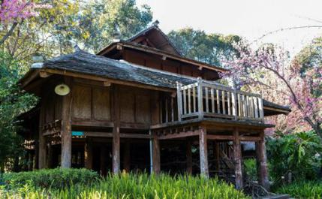我国云南怒江两岸高山峡谷之间散居着怒族、白族、傈僳族等少数民族。图12为当地民居景观。据此完成22题。

22.该民居的主要特点是

A．木质墙体，驱寒保暖

B．坐北朝南，光照充足

图12

C．悬空设计，防潮避湿

D．庭院开阔，利于通风

静脉产业以保障环境安全为前提，以节约资源、保护环境为目的，运用先进的技术，将生产和消费过程中产生的废物转化为可重新利用的资源和产品，最终实现各类废物的再利用和资源化。因其变废为宝、循环利用，如同将含有较多二氧化碳的血液送回心脏的静脉，故将其比喻为静脉产业。

清镇为贵阳市卫星城。清镇在做强主导产业链的同时，努力践行循环经济理念。图13为“清镇循环经济模式示意图”。据此完成23～24题。

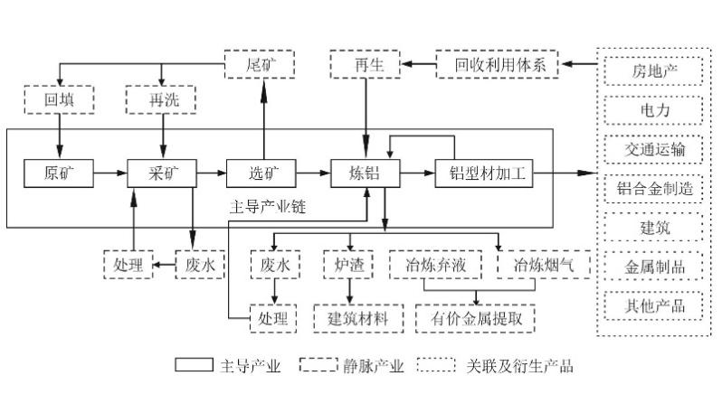

图13

23．清镇的主导产业是

A．采矿 B．炼铝 C．电力 D．建材

24.清镇发展静脉产业有利于

A．缓解能源短缺 B．提升技术水平 C．提高资源利用率 D．提高环境自净能力

**二、综合题**（第25～28题，共计52分）

25．阅读材料，完成下列问题。（13分）

材料一 川藏铁路成都至雅安段已建成通车，拉萨至林芝段已完成基本建设。雅安至林芝段开工动员大会于2020年11月8日召开。川藏铁路全长1629千米，桥隧比例高达81%，2025年建成后全程耗时只需8小时。

材料二 康定市位于[四川省](https://baike.baidu.com/item/%E5%9B%9B%E5%B7%9D%E7%9C%81/15626925" \t "_blank)[甘孜藏族自治州](https://baike.baidu.com/item/%E7%94%98%E5%AD%9C%E8%97%8F%E6%97%8F%E8%87%AA%E6%B2%BB%E5%B7%9E/591673" \t "_blank)东部，是甘孜州[州府](https://baike.baidu.com/item/%E5%B7%9E%E5%BA%9C/17779903" \t "_blank)。康定具有悠久灿烂的历史文化，是川藏咽喉、[茶马古道](https://baike.baidu.com/item/%E8%8C%B6%E9%A9%AC%E5%8F%A4%E9%81%93/18157" \t "_blank)重镇、藏汉交汇中心。

材料三 图14为川藏铁路线路示意图。

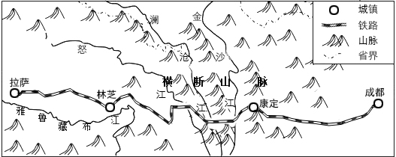

图14

**雅安**

（1）列举雅安至林芝段铁路修建中需克服的不利自然条件。 ▲ （5分）

（2）分析川藏铁路桥隧的主要作用。 ▲ （5分）

（3）简述川藏铁路通车对康定商贸发展的意义。 ▲ （3分）

26．阅读材料，完成下列问题。（11分）

材料一 唐代诗人[张籍](https://so.gushiwen.org/authorv_05460f6423b0.aspx)的《[成都曲](https://so.gushiwen.org/shiwenv_2e021050bca8.aspx)》写道：“锦江（今成都市）近西烟水绿，新雨山头荔枝熟”。 如今四川荔枝种植仅分布在合江县。近50年的气象观测资料显示，合江县年平均气温为18.1℃，极端最低气温-2.2℃，平均有霜期仅6天。

材料二 图15为我国荔枝分布区示意图。

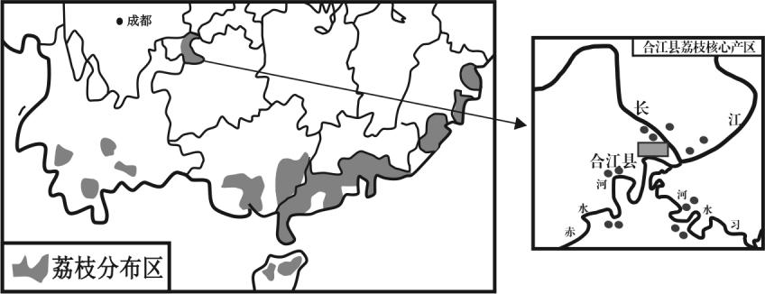

图15

（1）依据荔枝主要分布区推测荔枝生长习性。 ▲ （2分）

（2）描述四川现代与唐代荔枝分布的变化。 ▲ 分析现在湖南、江西与四川合江纬度相当的区域不能大规模生产荔枝的原因。 ▲ （4分）

（3）当地农民常用绿肥、田间杂草、作物茎秆等覆盖于荔枝树下。说明这种做法对土壤水分、热量、肥力的影响。 ▲ （3分）

（4）四川合江、海南荔枝生产较主产区的经济效益高，这主要是因为 ▲ 。（2分）

27．阅读材料，完成下列问题。（13分）

材料一 叠石桥位于南通市通州区和海门区交界处，原是典型的乡村。 现有“华夏绣品第一镇”、“中国家纺绣品名镇”之美誉。

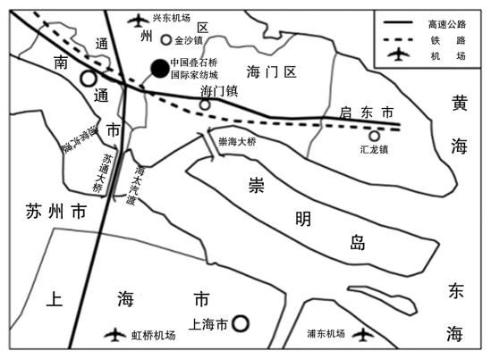改革开放前，南通就是著名的棉桑麻基地和纺织之乡。叠石桥家纺业发端于清末状元[张謇](https://baike.baidu.com/item/%E5%BC%A0%E8%AC%87/1129763" \t "_blank)创办的纺织工业。上世纪八十年代后，以家庭刺绣为主的家纺业迅速发展。目前，叠石桥拥有数千家家纺及相关企业，形成了面料纺织、花色印染、成品加工等基本完整的产业链，全国市场占有率超40%。现在叠石桥的家纺产业在市场的引导下，加强知识产权保护，大力进行技术工艺创新、培育品牌、引导时尚，进行产业链整合，由家庭个体生产向新型公司化经营模式转化。

材料二 图16为叠石桥家纺城位置示意图。

图16

（1）简述叠石桥家纺产业早期形成与发展的区位条件。 ▲ （5分）

（2）简析众多织造、家纺及其他配套企业落户叠石桥周边地区的原因。 ▲ （5分）

（3）指出叠石桥家纺产业进行技术创新、产业升级的有利条件。 ▲ （3分）

28. 阅读材料，完成下列问题。（15分）

材料一 中国国家天文台和智利正在合作建设文特峰天文观测基地,该基地位于智利阿塔卡玛沙漠中，其海拔2900米。

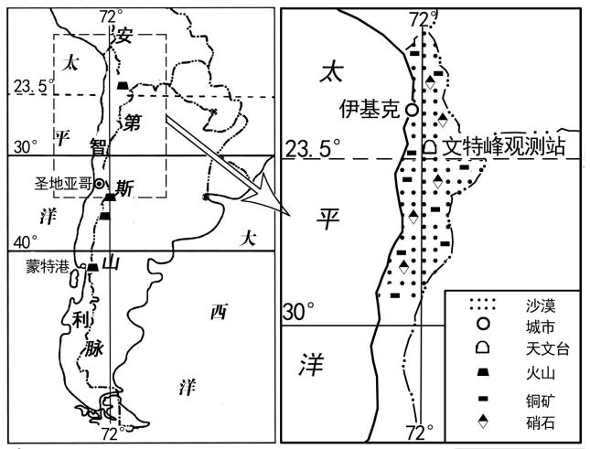材料二 背靠阿塔卡玛沙漠的伊基克城常年有200余天被大雾笼罩，但多年未下雨。

材料三 图17为文特峰观测站位置示意图。

图17

（1）智利与其他国家（地区）交往需要克服较多的地理障碍，请从地理位置的角度说明。

▲ （3分）

（2）简述文特峰有利于天文观测的条件。 ▲ （4分）

（3）说明伊基克港附近浓雾天数多但却难以形成降水的原因。 ▲ （4分）

（4）请你提出阿塔卡玛适宜发展的主要工业部门，并说明理由。 ▲ （4分）

地理试题参考答案和评分意见

一、单项选择题(每小题 2 分，共 48 分)

1．A 2．C 3．C 4．B 5．C 6．A 7．B 8．A 9．B 10．A

1 1．B 12．C 13．B 14．D 15．D 16．A 17．B 18．B 19．D 20．C

21．D 22．C 23．B 24．C

二、综合题(共 4 大题，共 52 分)

25．(13 分)

(1)极大的地势高差；地质灾害频繁多发；高寒缺氧、冻土发育；跨越众多的大河；生态

环境脆弱(5 分)

(2)缩短路程；减小坡度；减少对地表结构和动植物生存环境的破坏；减少占用耕地；避

开峡谷、冻土、断层等不利的自然条件(5 分)

(3)减少运输时间和成本；加快商品流通，减少库存；扩大市场和服务范围(3 分)

26．(11 分)

(1)喜热喜光喜湿，不耐寒(2 分)

(2)范围缩小，位置南移(2 分) 合江位于四川盆地，北有山地阻挡冬季风，气温较

高；而江西、湖南北部地势较为平坦，冬季风长驱南下，气温较低，不能满足荔枝生产

要求(2 分)

(3)夏季可减少阳光照射地面，降低土温，冬季可减少地面热量损失，起到保温作用；既

能增加降水下渗，又能减少土壤水分蒸发，利于防旱保湿；可减少杂草生长，增加土壤

有机质，增强土壤肥力(3 分)

(4)合江荔枝上市时间晚，海南上市时间早，错峰上市，市场价格较高(2 分)

27．(13 分)

(1)纺织工业基础雄厚；改革开放政策，激发民营经济活力；当地人多地少，农村富余劳

动力多；棉桑麻生产基地，原料充足；邻近上海、苏南，市场广阔(5 分)

(2)便于企业间信息交流和协作；降低市场营销费用；降低运输成本；共用基础设施；获

得规模效益(5 分)

(3)技术、人才支撑；产业基础好、规模大；市场影响大，资金雄厚

(言之有理，酌情给争)3 分)

28．(1 5 分)

(1)地处南美大陆西南边缘；东有高大绵长的山脉、北有沙漠与邻国阻隔；西部和南部

濒临广阔的太平洋，与世界其他地区相距遥远(3 分)

(2)气候干旱，水汽少；海拔高，大气稀薄，大气透明度极高；沙漠地带；人口稀少，

光污染和大气污染少(4 分)

(3)地处沿海，蒸发旺盛，近地面水汽丰富；寒流流经，气温低，水汽易凝结成雾；寒流

影响，形成上热下冷的逆温层；常年受副热高气压影响，难以成云致雨(4 分)

(4)发展采矿业及矿产品深加工产业(2 分)

理由：该地铜矿、硝石等矿产丰富；临近海洋，海运便利；土地广阔，地价低廉(任答

2 点，得 2 分)